11.-

La nutrición de las plantas

EJERCICIO 1

EJERCICIO 2 2

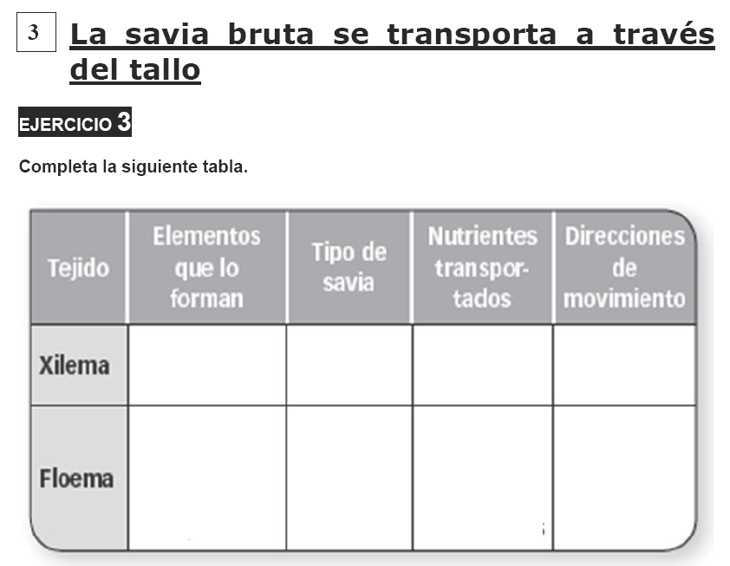
EJERCICIO 3 2
EJERCICIO 4 2
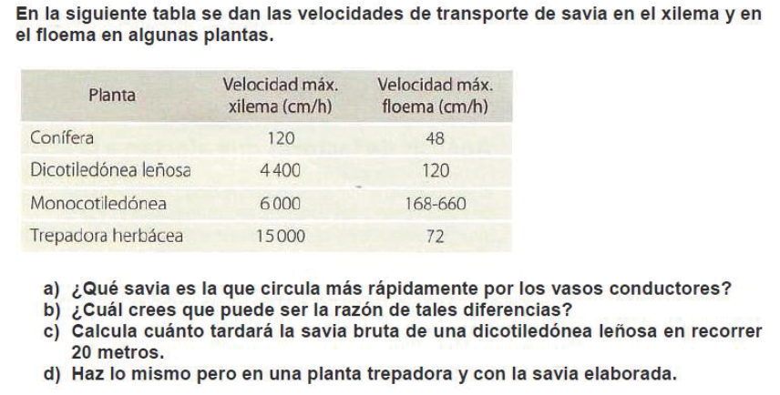

EJERCICIO 5 2

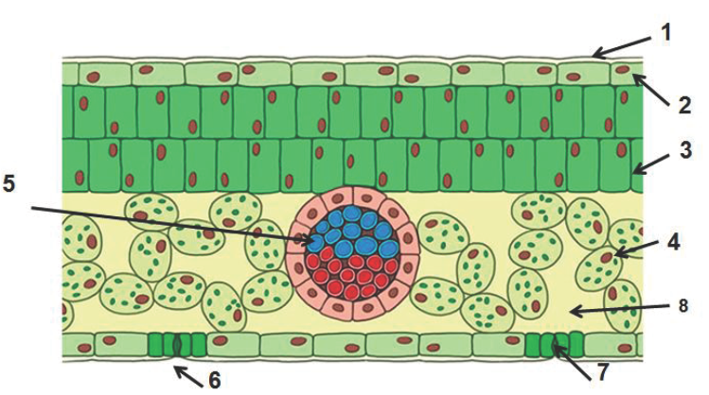

EJERCICIO 6 2

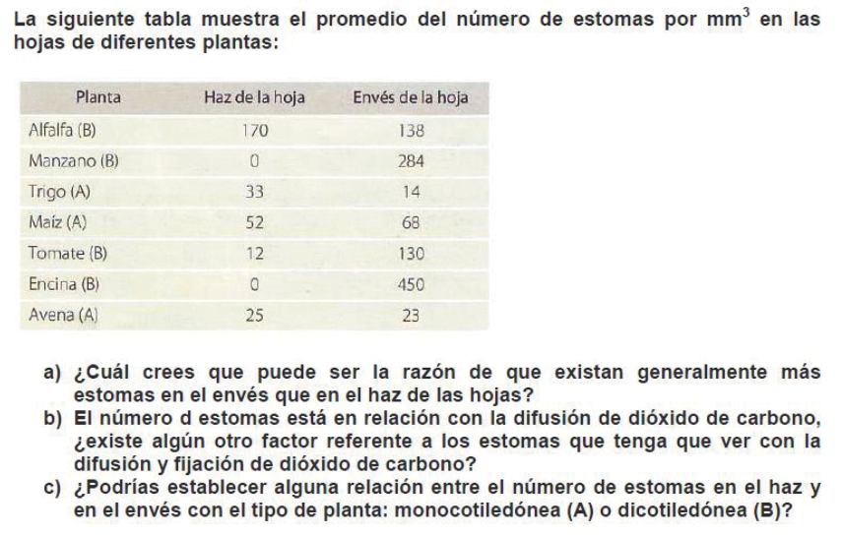
EJERCICIO 7 2

EJERCICIO 8 2

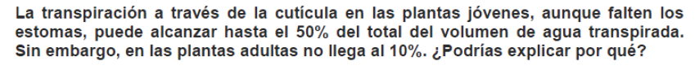
EJERCICIO 9 2

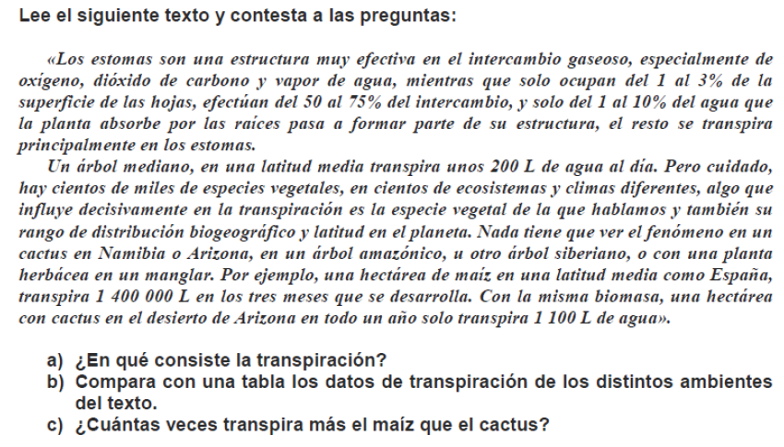
EJERCICIO 10 2

EJERCICIO 11 2

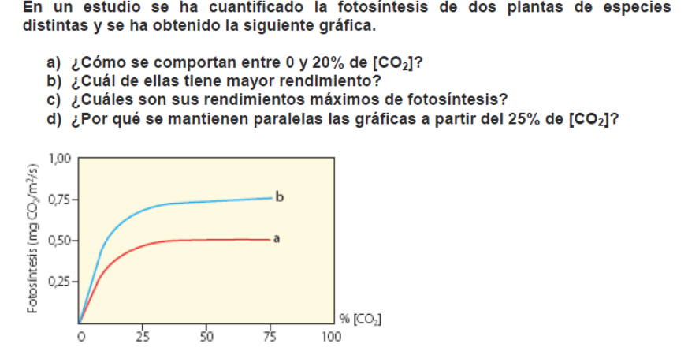
EJERCICIO 12 2

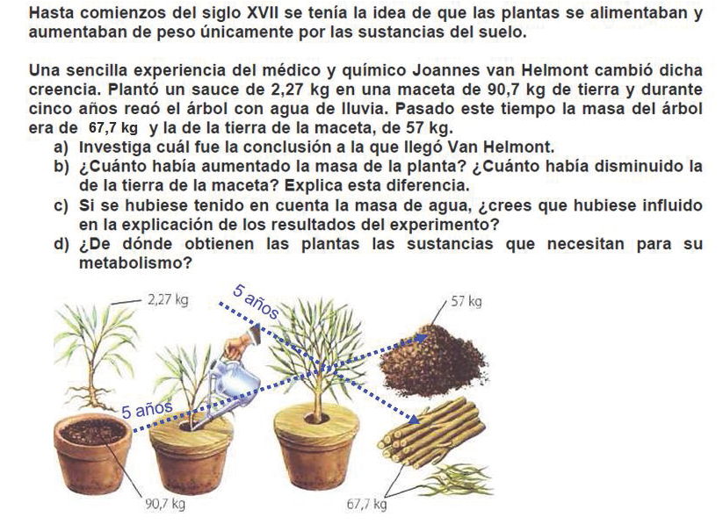
EJERCICIO 13 2

